SIŪLYMAS IŠEITINES IŠMOKAS ASMENIMS, KURIE SUKAKO SENATVĖS PENSIJOS AMŽIŲ IR TAIS ATVEJAIS, KAI DARBO SUTARTIS YRA NUTRAUKIAMA DĖL DARBUOTOJO SVEIKATOS BŪKLĖS, MOKĖTI IŠ ILGALAIKIO DARBO IŠMOKŲ FONDO

Darbo grupė, skirta 50+ amžiaus asmenų užimtumo problemoms spręsti, prie Lietuvos Respublikos trišalės tarybos, vykdydama Lietuvos Respublikos trišalės tarybos pavedimą išnagrinėti Lietuvos Respublikos Seimo Ateities komiteto siūlymą Vyriausybei inicijuoti teisės aktų pakeitimus, kuriais būtų mažinamos mokestinės, administracinės ir institucinės kliūtys vyresnio amžiaus asmenų, įskaitant 65 metų ir vyresnius asmenis, savanoriškam dalyvavimui darbo rinkoje, teikia siūlymą išeitines išmokas asmenims, kurie sukako senatvės pensijos amžių ir tais atvejais, kai darbo sutartis yra nutraukiama dėl darbuotojo sveikatos būklės, mokėti iš Ilgalaikio darbo išmokų fondo:

Siūlymu siekiama padidinti vyresnio amžiaus asmenų įdarbinimo galimybes sumažinant finansinę naštą darbdaviams, kartu užtikrinant vyresniems darbuotojams šiuo metu taikomas socialines garantijas.

Šiuo metu darbdavys privalo išmokėti darbuotojui 2 jo vidutinio darbo užmokesčių dydžio išeitinę išmoką (jeigu darbo santykiai tęsiasi trumpiau negu vienerius metus, – 1 jo vidutinio darbo užmokesčio dydžio išeitinę išmoką) (DK 56 str. 2 d.; 60 str. 3 d.), kai:
- pagal neterminuotą darbo sutartį pas tą patį darbdavį dirbantis darbuotojas, kuris sukako socialinio draudimo senatvės pensijos amžių, nutraukia darbo sutartį (DK 56 str. 1 d. 4 p.);
- darbuotojas, negalintis tinkamai atlikti savo darbo funkcijos dėl ligos ar negalios arba dėl to, kad slaugo ar prižiūri šeimos narį (vaiką, tėvą (įtėvį, rūpintoją), motiną (įmotę, rūpintoją), sutuoktinį, sutuoktinę) ar kartu su juo gyvenantį asmenį, kuriam nustatytas individualios pagalbos teikimo išlaidų kompensacijos poreikis, nutraukia darbo sutartį (DK 56 str. 1 d. 3 p.);
- darbdavys nutraukia darbo sutartį tais atvejais, kai darbuotojas pagal sveikatos priežiūros įstaigos išvadą nebegali eiti šių pareigų ar dirbti šio darbo ir jis nesutinka būti perkeltas į kitas toje darbovietėje esančias laisvas jo sveikatą atitinkančias pareigas ar darbą arba kai tokių pareigų ar darbo toje darbovietėje nėra (DK 60 str. 1 d. 4 p.).

EBPO analizėse nurodoma, kad vyresnio amžiaus darbuotojams taikomos specialios darbo apsaugos taisyklės gali mažinti darbdavių norą juos įdarbinti. Darbdaviams tenkančios finansinės prievolės, susijusios su vyresnio amžiaus darbuotojų atleidimu, gali turėti neigiamą šalutinį poveikį jų įdarbinimui.
Sveikatos problemos ir jų keliami funkciniai apribojimai yra reikšmingas veiksnys, ribojantis vyresnio amžiaus asmenų galimybes tęsti darbinę veiklą. EBPO analizėje nurodoma, kad beveik pusė 50 m. ir vyresnių Lietuvos darbuotojų pažymėjo, jog darbas neigiamai veikia jų sveikatą, o Eurostat 2023 m. tyrimo duomenimis, 15,8 proc. 50–74 m. tyrime dalyvavusių Lietuvos gyventojų, kurie pradėję gauti senatvės pensiją nustojo dirbti, ligą ar negalią nurodė kaip pagrindinę darbo nutraukimo priežastį (ES vidurkis – 6,8 proc.). Šios aplinkybės pagrindžia darbdavių poreikį vertinti finansines pasekmes tais atvejais, kai vyresnio amžiaus darbuotojas dėl sveikatos būklės nebegali atlikti darbo funkcijų ir darbo santykiai turi būti nutraukti. Tai parodo, kad kartu su amžiumi didėjantis sergamumas sudėtingomis ir lėtinėmis ligomis gali prisidėti prie mažesnio vyresnio amžiaus asmenų įdarbinimo.

Siūloma: svarstyti galimybę išeitines išmokas asmenims, kurie sukako senatvės pensijos amžių ir tais atvejais, kai darbo sutartis yra nutraukiama dėl darbuotojo sveikatos būklės, mokėti iš Ilgalaikio darbo išmokų fondo.

„Sodros“ duomenimis, numatytas Ilgalaikio darbo išmokų fondo biudžetas 2026-2028 m.:
- 35 956 tūkst. Eur. (2026 m. projektas);
- 38 862 tūkst. Eur. (2027 m. prognozė);
- 39 786 tūkst. Eur. (2028 m. prognozė).

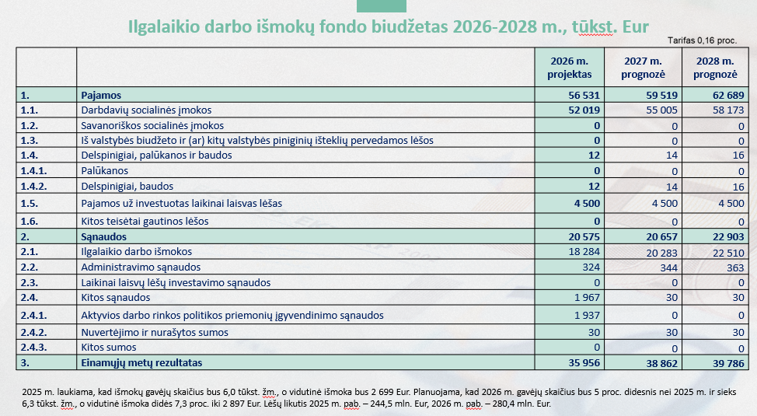

Siekiant nustatyti, koks galėtų būti preliminarus metinis lėšų poreikis pritarus pateiktam siūlymui, „Sodra“ atliko skaičiavimus remdamasi 2025 m. duomenimis:

Atleidimo pagrindas | Asmenų skaičius* | Vidutinė ilgalaikio darbo išmoka, Eur | Metinis lėšų poreikis 2027 m., mln. Eur**
DK 56 str. 1 d. 4 p. | 3255 | 2451 | 9,4
DK 56 str. 1 d. 3 p. ir  60 str. 1 d. 4 p. | 2082 | 2451 | 6,0
Iš viso: |  |  | 15,4
* pateiktas tik nebiudžetiniame sektoriuje dirbančių ir pagal nurodytus pagrindus atleistų asmenų skaičius, kadangi išeitinės išmokos būtų finansuojamos iš IDIF tik šiems asmenims.
** metinis lėšų poreikis 2027 metams apskaičiuotas atsižvelgiant į Finansų ministerijos ekonominės raidos scenarijaus prognozes, kad 2026 m. vidutinis darbo užmokestis didės 9,4 proc., o 2027 m. – 7,2 proc.:
3 255 × 2 451 × 1,094 × 1,072 = 9,4 mln. Eur
2 082 × 2 451 × 1,094 × 1,072 = 6,0 mln. Eur

Pritarus siūlymui, reikėtų parengti šių teisės aktų pakeitimų projektus:
1. Lietuvos Respublikos darbo kodekso 56 str. 2 d. ir 60 str. 3 d., kuriuose nurodyta, kad prievolė mokėti išeitines išmokas yra nustatyta darbdaviui;
2. Lietuvos Respublikos garantijų darbuotojams jų darbdaviui tapus nemokiam ir ilgalaikio darbo išmokų įstatymą papildyti nuostatomis apie išeitinių išmokų, mokamų nutraukus darbo sutartį DK 56 str. 1 d. 4 p., 56 str. 1 d. 3 p. ir 60 str. 1 d. 4 p. nustatytais pagrindais, mokėjimo tvarką iš Ilgalaikio darbo išmokų fondo.

EBPO: „Working Better with Age“, 2019; „Promoting an Age-Inclusive Workforce“, 2020; „Employment Outlook 2026“.
EBPO „Active Ageing in Lithuania“, 2023.

